Число подачи . . .2017 г |  | Тело резервуара:
Номер эскиза | «0» – Входящий трубопровод  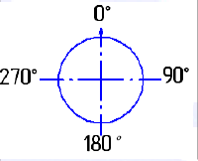  (по часовой стрелке от входа) | патрубки | диаметр патрубка,мм | высота, мм  (от отметки горизонта до низа лотка врезки) | угол в градусах  (по часовой стрелке)
Количество |  | 1 вх/выход
 |  | 2 вх/выход
Расход стоков л/с______________ |  | 3 вх/выход
Расход стоков л/с______________ |  | 4 вх/выход
Вариант исполнения верхней горловины:
 телескоп с люком
 горловина под люк (через плиту перекрытия)
 горловина под люк (с формой для бетонирования)
Информация о заказчике: |  | • Название организации
 |  | • Контактные телефоны
 |  | • Адрес электронной почты
 |  | Самовывоз  Доставка 
Бланк заказа на производство полимерных жироуловителей

Покупатель_____________/_______________/ Поставщик ____________Бушковский П.С.
М.П. М.П.

